* Используйте путаницы,

нелепицы, загадки, рисование проблемных ситуаций.

* Поощряйте создание детских

«коллекций», помогайте их пополнять.

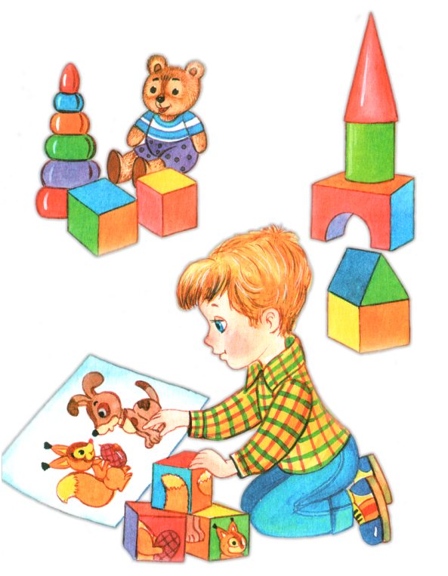

***Есть у меня шестеро слуг,  
Проворных, удалых,  
И всё, что вижу я вокруг, -  
Всё узнаю от них.  
Они по знаку моему  
Являются в нужде…  
Зовут их: «Как и  почему,  
Кто, что, когда и где…»  
Р. Киплинг***



Желаем удачи

Муниципальное дошкольное образовательное бюджетное учреждение детский сад комбинированного вида №39

ПАМЯТКА

**Играем и развиваем речь**

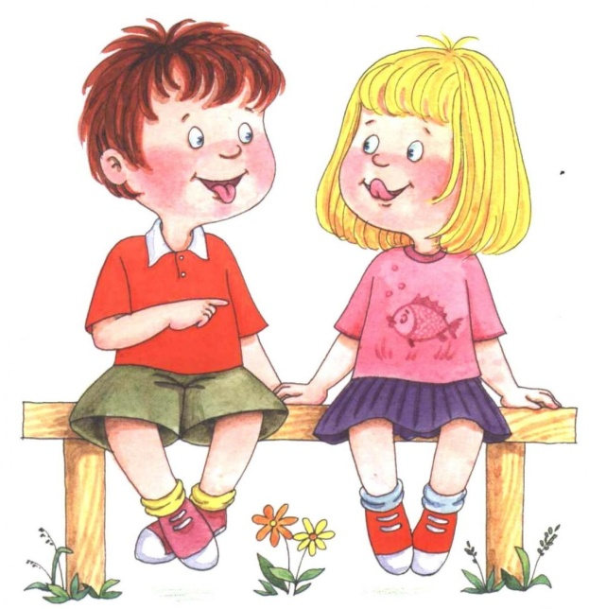

 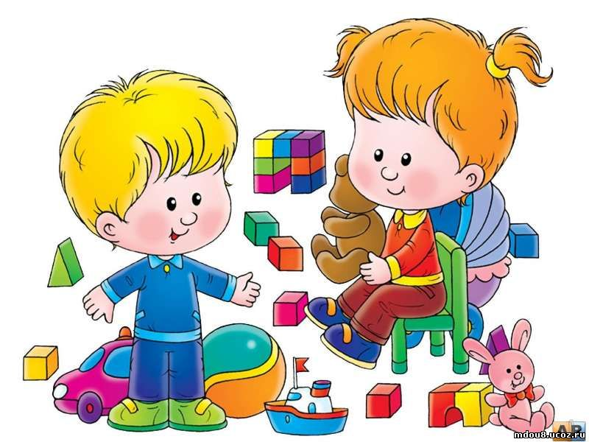

«Игра- это искра, зажигающая огонёк пытливости и

любознательности».

В.А. Сухомлинский.

Проблема [речи во](http://50ds.ru/music/1529-zanyatie-po-razvitiyu-rechi-vo-2-y-mladshey-gruppe-my-poteshki-raspevaem-i-nemnogo-poigraem.html) всем ее видовом разнообразии является актуальной в дошкольном возрасте. На сегодняшний день существует множество методик, технологий, с помощью которых можно корректировать процесс развития речи у детей. Важнейшим условием совершенствования речевой деятельности дошкольников является создание эмоционально благоприятной ситуации, речевой среды способствующей возникновению желания активно развивать свою речь и участвовать в речевом общении. Самая близкая, доступная и увлекательная деятельность дошкольников - игра. Между игрой и речью существует двусторонняя связь: с одной стороны речь ребёнка развивается

и активизируется в игре, с другой сама игра совершенствуется под влиянием и обогащением речи.

Появление представлений у пятилетних детей создает благоприятные условия для развития внешней и внутренней речи, для развития мышления.

Ребенок 4-5 лет играет не только с

игрушками, но и с мыслями. Мысль, слово и дело так сливаются в сознании ребенка, что собственная неумелость огорчает его до слез. Интуитивно он чувствует, что для творчества необходима только радость и он добывает ее любыми способами, даже незаконными. Например, сделав ошибку в речи, он может сказать: «А это Ваня сказал неправильно». Возможность ошибки ему неприемлема – он же знает, как надо, значит, он не мог ошибиться.

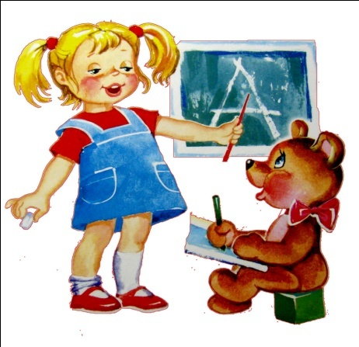Особое внимание мы уделяем дидактической игре, так как она имеет большое значение для воспитания. Кроме речевого развития, в игре осуществляется познавательное развитие, так как дидактическая игра способствует расширению представлений об окружающей действительности,

совершенствованию внимания, памяти, наблюдательности и мышления.

Игра развивает язык, а язык организует игру. Главное назначение игр – развитие ребёнка, коррекция того, что в нем заложено и проявлено, вывод ребёнка на творческое, экспериментальное поведение.

Благодаря использованию дидактических игр процесс обучения проходит в доступной и привлекательной для детей дошкольного возраста игровой форме.

Дидактическая игра развивает речь детей: пополняет и активизирует словарь, формирует правильное звукопроизношение, развивает связную речь, умение правильно выражать свои мысли